VPN系统使用管理规范

1、目的：
为规范员工使用公司VPN系统的行为，指导员工安全合理的使用公司内部IT资源、正确使用VPN系统,特制定本规范。

2、适用范围
本规范适用于公司所有员工。
3、规范内容
3.1 VPN系统使用原则
VPN系统是为了便于员工经Internet远程访问公司内部网络而设立，但由于员工客户端计算机的安全性不可控制，VPN系统使用时应当遵循以下原则：
3.1.1 如非工作需要，尽量不使用VPN系统帐户登陆公司内部网络
3.1.2 VPN系统对员工规定最小化权限和有效期限
3.1.3 VPN系统对登陆员工保留日志信息
3.2 VPN帐户的类型、权限和有效期限
经过OA申请并获得批准的公司员工可以使用VPN帐户登陆公司内部网络。基于员工的部门工作岗位性质和工作内容，获批的VPN帐号的类型和有效期限也有所不同。

3.3 VPN帐户的使用
VPN帐户只限申请员工本人使用，员工对此帐户及其密码负有保管责任。员工应当根据有关规定定期修改VPN帐户密码，且密码复杂度应当符合公司有关规定。
员工不得在公共计算机系统（如网吧、其他公司等场合）上使用公司VPN系统。
员工在使用VPN帐户前，应当确认所使用的客户端计算机不含有可能危害公司网络安全的病毒、木马及其他恶意软件。
VPN帐号在使用过程中，登陆信息将会被记入系统日志。

3.4 VPN帐户的变更
员工因公司内部岗位的调动而引起的VPN使用权限发生变化，需通知运维部；经运维部审核后，对该员工的VPN帐户进行变更。

3.5 VPN帐户的关闭
对于有有效期限的VPN帐户，在到达其有效期限后，系统自动关闭此帐户。
复查出现权限变化和违反本规定的VPN帐户会被关闭。
员工离职时VPN帐户会被关闭。

3.6 VPN客户端软件的使用
员工如需使用公司的VPN系统，应下载由公司统一发布的VPN客户端软件，并使用最新版本。

3.7 VPN系统审计
为保障VPN系统的正常使用，系统将自动对员工的登陆、身份验证等动作记录在系统日志中。VPN系统的审计是指审计人员定期根据本管理规范对VPN系统日志和VPN帐户进行审核和复查。审计的目的是检查和统计VPN系统的使用状况，统计员工登陆状况，并协助定位安全事件等。

3.8 审计内容
审计主要关注VPN系统日志中以下信息：
 正常登陆的VPN帐户信息，如帐户名、来源IP等
 VPN帐户活动时间
 VPN帐户验证失败事件（帐户名、来源IP等）
 VPN帐户开通、到期关闭事件
审计主要关注VPN帐户的以下信息：
VPN帐户的使用者名单、使用历史、当前使用者
VPN帐户使用者权限的变化
部门VPN帐户的使用情况

下附VPN登陆介绍

VPN登陆

1.下载安装
登陆地址 https://115.236.93.194:10443
因为是https安全链接,如果出现如下界面,请点击>继续前往
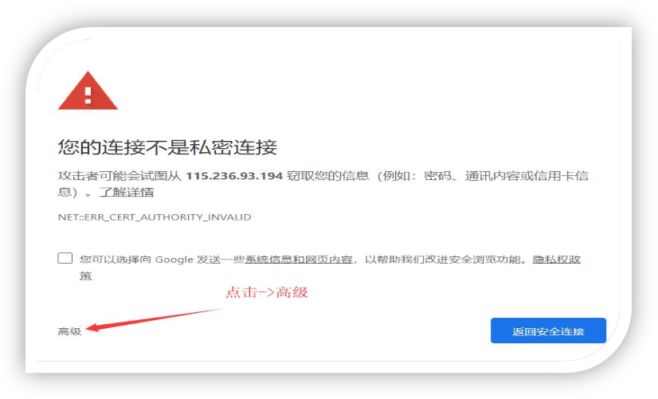
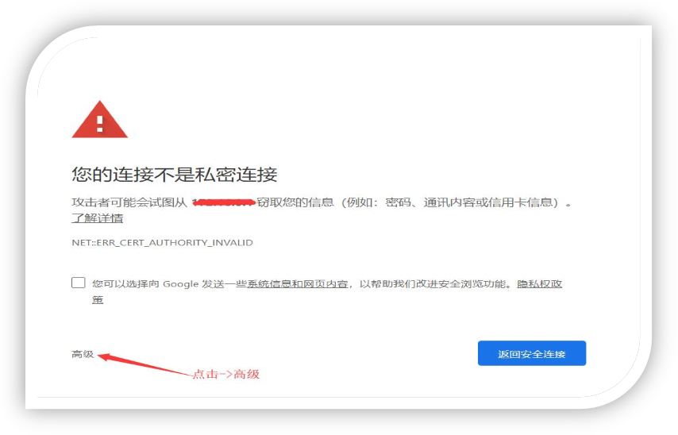
至登陆界面,输入自己的VPN账号和密码
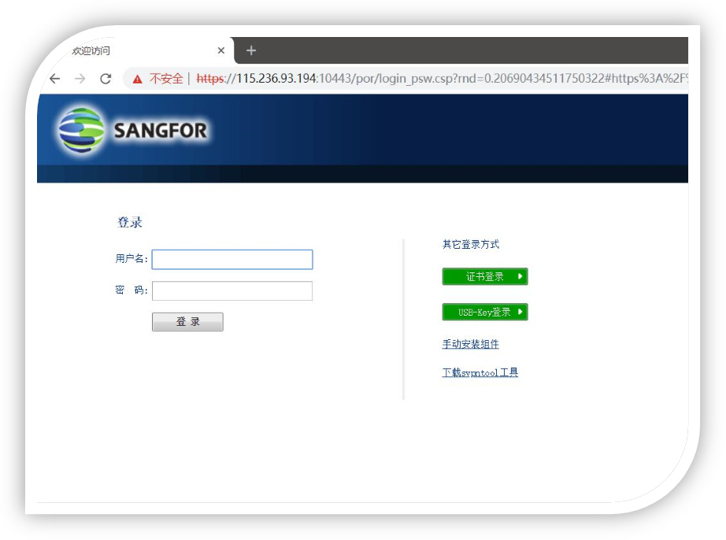首次登陆需要更改密码: (自己要记得哦)
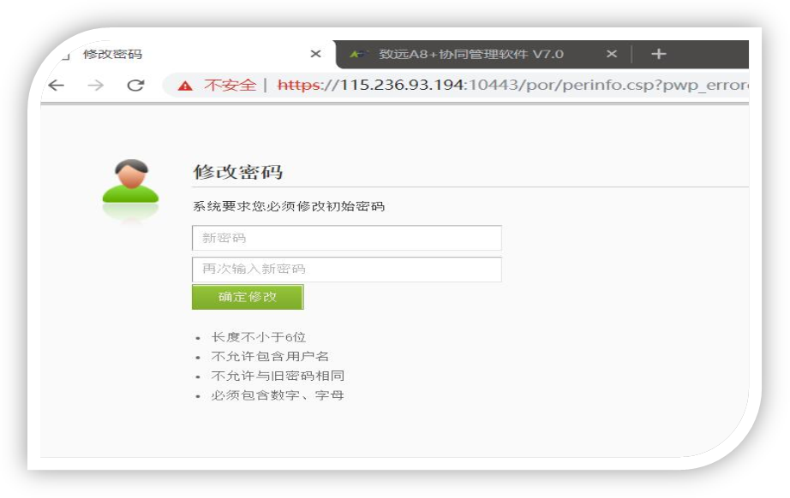

根据自己的系统,下载对应的客户端:
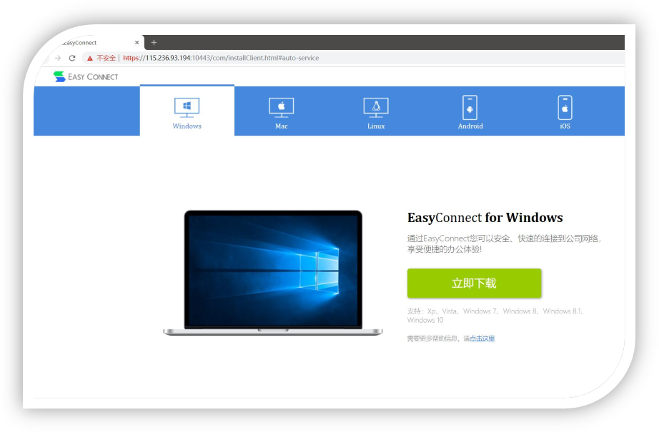
安装完成之后,会在桌面生成快捷图标,名称为 ztocwst
打开软件,输入服务器地址 https://115.236.93.194:10443 点击连接

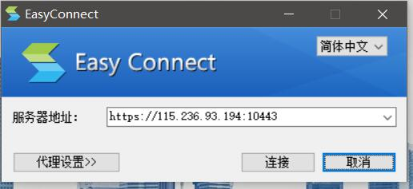

输入账号和密码之后登陆:(如图)

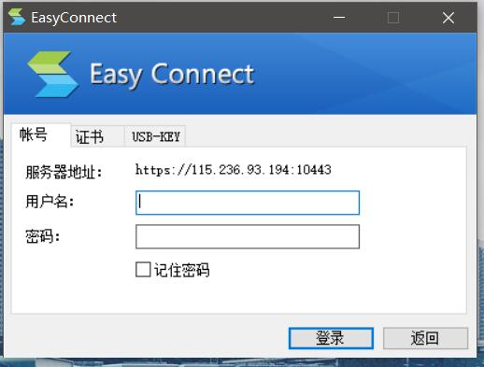
登陆成功之后 ,屏幕右上方会出现系统图标
届时,可以访问所开放的内部资源
共享盘访问:
开始-运行 输入\\172.16.100.123\share
r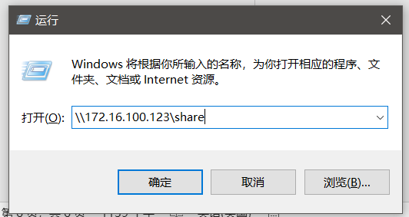
共享盘账号:xxjsuser
共享盘密码: xxjs!03ZT

